congatec aggiunge i processori di TI al proprio portafoglio di soluzioni strategiche

Realizzare un ecosistema ad alte prestazioni per i moduli SMARC basati su Arm
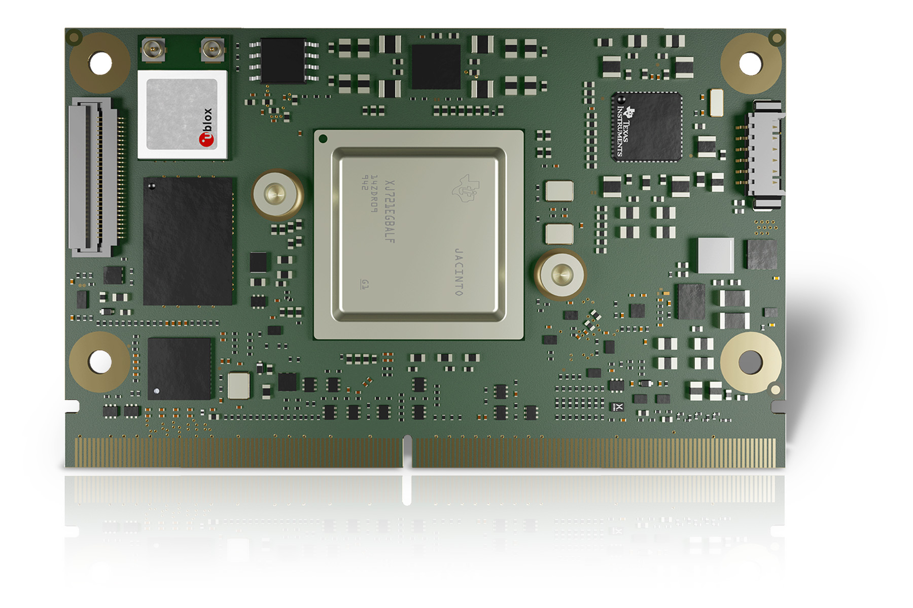

Deggendorf, Germania, 14 Marzo 2023 * * * congatec – azienda leader nel settore della tecnologia di elaborazione per applicazioni embedded ed edge - ha di recente ampliato la propria gamma di soluzioni strategiche per il mondo Arm con l'inclusione dei processori di Texas Instruments (TI). La prima piattaforma disponibile sarà conga-STDA4, un modulo COM in formato SMARC equipaggiata con un processore TDA4VM basato su core Arm® Cortex® per applicazioni industriali. Utilizzando un'architettura di tipo SoC (System on Chip), TI ha integrato nei processori TDA4VM funzionalità di visione accelerata ed elaborazione basata sull'intelligenza artificiale (AI), controllo in real-time e sicurezza funzionale. Questo modulo, che utilizza il dual core Arm Cortex-A72, è stato progettato per apparecchiature mobili industriali che richiedono funzionalità analitiche di prossimità (near field), tipiche dei veicoli AGV (Automated Guided Vehicle) e dei robot mobili autonomi, nonché delle apparecchiature usate nei settori agricolo ed edilizio. Tra gli altri settori applicativi si possono segnalare tutte quelle soluzioni basate sulla visione utilizzate in ambito industriale o medicale che richiedono la presenza di processori ad alte prestazioni ed efficienti in termini energetici che sfruttano l'intelligenza artificiale alla periferia della rete (edge). L'integrazione del processore TDA4VM in un modulo COM standardizzato semplifica il processo di design-in di questa tecnologia di processore, consentendo ai progettisti che operano in diverse industrie del settore embedded di focalizzare le loro risorse sullo sviluppo delle loro applicazioni. Ciò rappresenta un indubbio vantaggio per le aziende, che possono ridurre sia i costi iniziali sia il time to market rispetto a un approccio che prevede il ricorso a progetti “full custom”, specialmente nel caso di volumi di produzione limitati.

“La collaborazione con un fornitore di moduli COM come congatec relativa ai loro moduli application ready – ha detto Srik Gurrapu, Industrial Business Lead, Processors di Texas Instruments – rappresenta un vantaggio chiave per tutti i progettisti che stanno utilizzando i nostri processori basati su Arm-Cortex come TDA4VM. Gli OEM che operano nel settore industriale, soprattutto quelli che non dispongono delle risorse necessarie per investire in progetti full custom, possono ricorrere agli innovativi moduli in formato SMARC che permettono di semplificare notevolmente la fase di sviluppo, garantendo nel contempo un'elevata protezione del progetto e ridotti costi di NRE”.

“La guida autonoma basata sull'intelligenza e sulla visione artificiali – ha sottolineato Martin Danzer, direttore delle attività di product management di congatec – è uno dei più importanti mercati per le tecnologie di elaborazione edge ed embedded, oltre che il secondo acceleratore della crescita della digitalizzazione in atto. TI propone processori caratterizzati da un elevato grado di integrazione per questo tipo di applicazioni e siamo certi che il nostro approccio, basato su moduli COM ad alto valore aggiunto, contribuirà all'apertura di nuovi mercati per questa tecnologia basata sull'intelligenza artificiale che assicura un elevato throughput e prestazioni di classe server. Noi renderemo disponibili i processori di TI per il nostro ecosistema di moduli COM in formato SMARC di dimensioni pari a quelle di una carta di credito, con tutti i vantaggi che ciò comporta. Tra questi si possono annoverare riduzione dei tempi di sviluppo dell'applicazione e di prototipazione, possibilità di progettare la scheda carrier con costi ridotti e disponibilità di risorse affidabili, efficienti e in grado di garantire prestazioni eccellenti dalla fase di desig-in alla produzione dei sistemi OEM”.

congatec ha presentato questo nuovo portafoglio di prodotti strategici all'ultima edizione di Embedded World. I primi campioni saranno disponibili verso la metà dell'anno, mentre la produzione in serie è prevista per il 2024. I processori di TI saranno una parte integrante della roadmap di congatec relativa alla tecnologia Arm. Ciò significa che l'ecosistema di moduli COM di congatec sarà caratterizzato dalla massima scalabilità e coprirà tutte le principali classi di prestazioni. Ulteriori informazioni su conga-STDA4 saranno disponibili all'indirizzo:https://www.congatec.com/en/products/smarc/conga-STDA4/

* * *
Chi è congatec
Fortemente orientata allo sviluppo tecnologico, congatec è un'azienda focalizzata sulla fornitura di servizi e prodotti per applicazioni embedded e di edge computing. I moduli di elaborazione a elevate prestazioni della società sono utilizzati in una vasta gamma di dispositivi e applicazioni destinati ai settori dell'automazione industriale, della tecnologia medicale, dei robotica e delle telecomunicazioni, oltre che in numerosi altri mercati verticali. Supportata da DBAG Fund VIII, fondo tedesco specializzato nel sostegno di imprese di medie dimensioni che operano in settori industriali ad alto tasso di crescita, che opera in qualità di azionista di riferimento, congatec ha la solidità finanziaria e l'esperienza nelle operazioni di M&A necessarie per sfruttare al meglio le opportunità che si prospettano in questi mercati in rapida espansione.
congatec è l'azienda leader a livello globale nel comparto dei moduli COM (Computer-on-Module) è può vantare una base di clienti ampia e diversificata, che spazia dalle start-up alle più importanti realtà multinazionali. Ulteriori informazioni sono disponibili sul nostro sito web www.congatec.com oppure attraverso LinkedIn, Twitter e YouTube.
Testo e immagine sono disponibili all'indirizzo: https://www.congatec.com/it/congatec/comunicato-stampa.html

Domande dei lettori:
congatec
Telefon: +49-991-2700-0
info@congatec.com
www.congatec.com

Contatto Stampa congatec:
congatec
Christof Wilde
Telefon: +49-991-2700-2822
christof.wilde@congatec.com

Contatto Stampa Agencia:
SAMS Network
Michael Hennen
Telefon: +49-2405-4526720
congatec@sams-network.com
www.sams-network.com

Si prega di inviare le pubblicazioni cartacee a:
SAMS Network
Sales And Management Services
Michael Hennen
Zechenstraße 29
52146 Würselen
Germany

Link a pubblicazioni digitali a:
office@sams-network.com

